## 가로선



설치 및 구성 메뉴얼

2023년 8월 19일

**─**

김정훈

# Jenkins 설치

## Jenkins 서버 설치

Jenkins 설치 전 준비물 : Ubuntu 20.04 환경에서 Docker 설치 완료

* <https://cloudhedgehog.tistory.com/3> (작성자 개인 기술 블로그)

위 링크의 설치 과정을 완료했다는 전제 하에 이후의 Jenkins 설치 과정을 진행한다.

도커 로그인 >>

docker login -u hedgehoon --password-stdin < /vagrant/env/docker_token

Jenkins 실행하기 >>

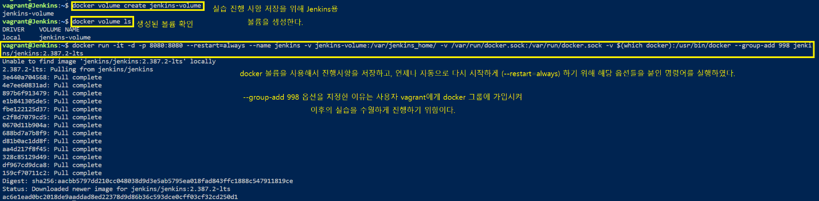

docker volume create jenkins-volume

docker volume ls

docker run -it -d -p 8080:8080 --restart=always --name jenkins -v jenkins-volume:/var/jenkins_home/ -v /var/run/docker.sock:/var/run/docker.sock -v $(which docker):/usr/bin/docker --group-add 998 jenkins/jenkins:2.387.2-lts



docker ps -a

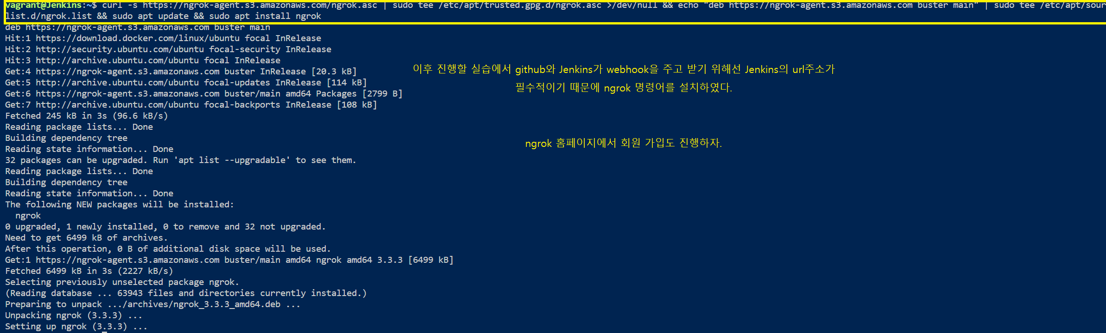

curl -s https://ngrok-agent.s3.amazonaws.com/ngrok.asc | sudo tee /etc/apt/trusted.gpg.d/ngrok.asc >/dev/null && echo "deb https://ngrok-agent.s3.amazonaws.com buster main" | sudo tee /etc/apt/sources.list.d/ngrok.list && sudo apt update && sudo apt install ngrok



바로 이전 스크린샷에서 ngrok 홈페이지에 가입해야 하는 이유가 여기에 있다.

토큰을 발급받아야 하기 때문이다.

<https://ngrok.com/> 🡪 여기서 로그인 진행. Your AuthToken에 개별 토큰이 생성된다.

아무튼 위 스크린샷의 명령어로 사용자의 Auth Token이 Jenkins 가상 서버에 저장이 된다.



저장된 ngrok 토큰 확인 명령어.



ngrok로 Jenkins를 url로 접근을 위한 명령어



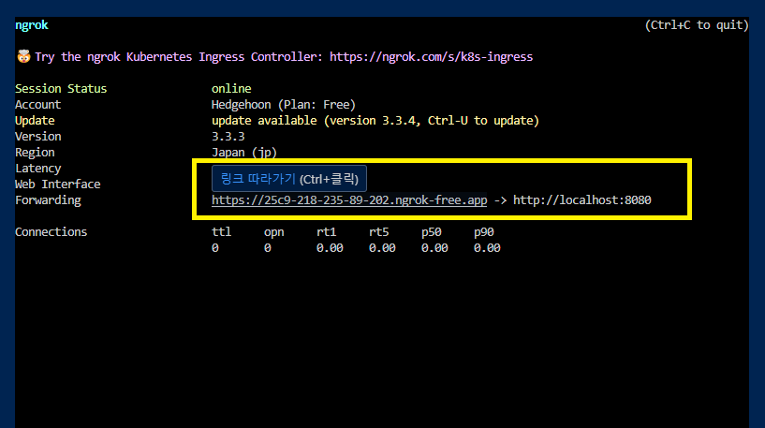

컨트롤키를 누른 상태에서 마우스로 클릭을 해서 Jenkins를 웹 브라우저에서 사용해보자.

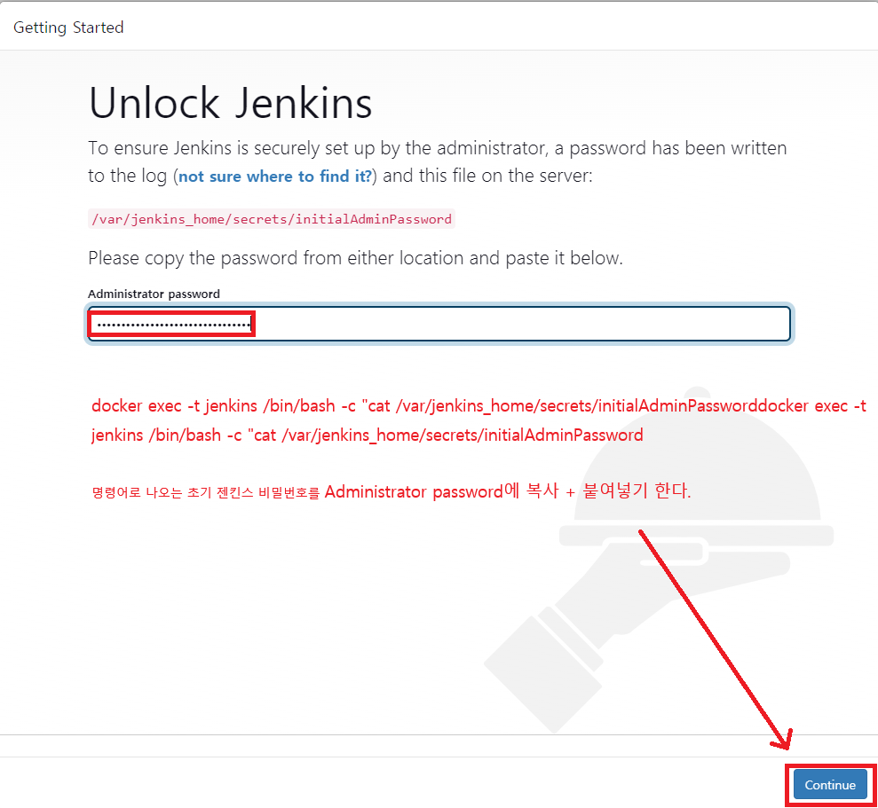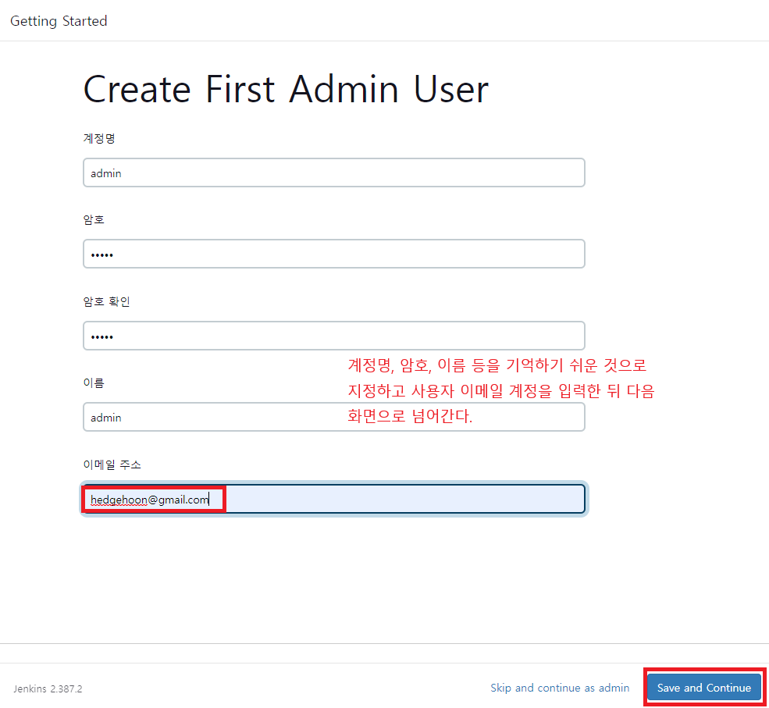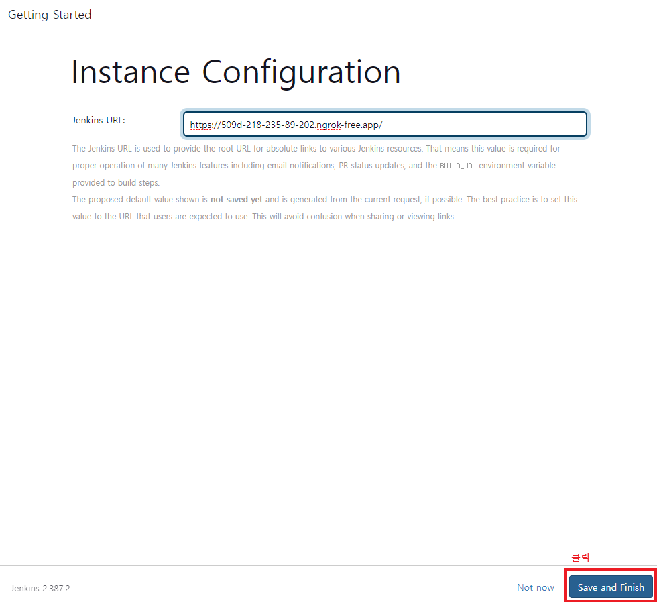

## 

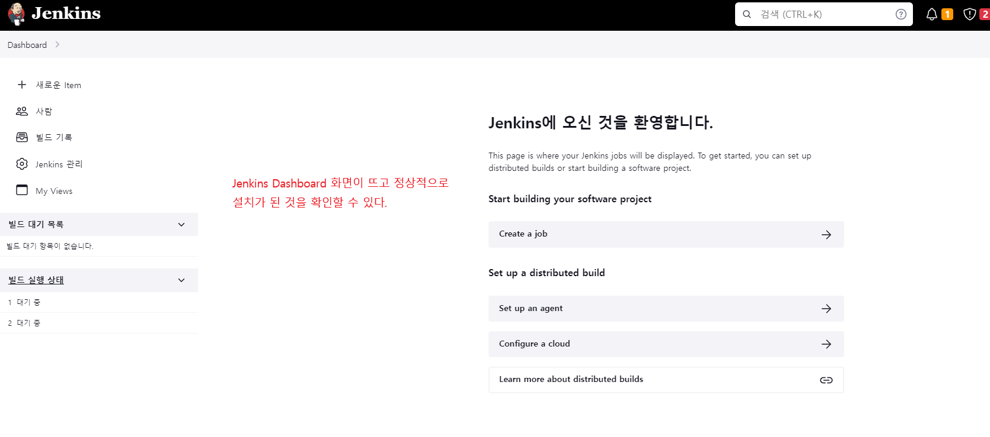

## Jenkins 서비스 재시작

초반에 볼륨을 생성하고 도커 컨테이너를 실행할 때 –restart=always 옵션을 넣었으므로 매번 Jenkins 서버의 전원을 켤 때마다 컨테이너를 run할 필요가 없다. 따라서,



Ngrok 명령어를 통해 나타나는 Url을 통해 Jenkins 서비스를 재이용하자.

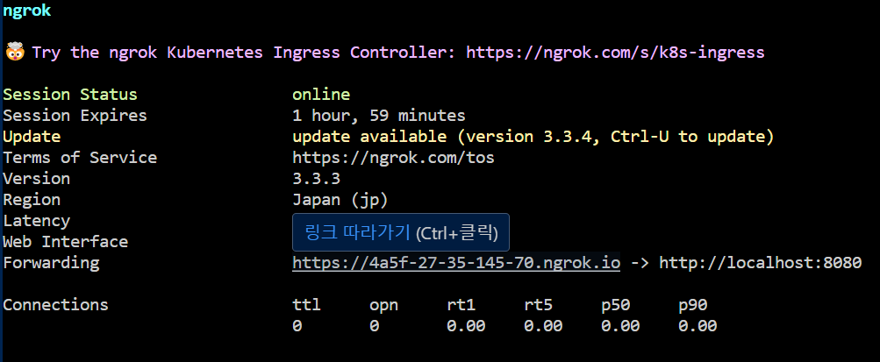

# Ubuntu 20.04 환경에서 SonarQube 설치하기

<https://cloudhedgehog.tistory.com/22> (본인 개인 기술 블로그)

## 1. Java 17 설치

**sudo apt update**

**sudo apt install openjdk-17-jdk**

**java -version**

# 설치 완료 확인

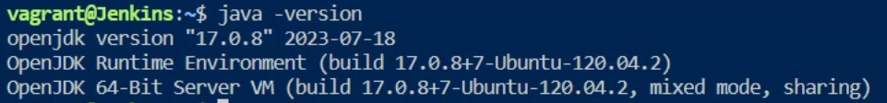

2. SonarQube 다운로드 및 설치

**sudo curl -O https://binaries.sonarsource.com/Distribution/sonarqube/sonarqube-9.9.0.65466.zip**

**sudo unzip sonarqube-9.9.0.65466.zip -d /opt/**

3. SonarQube 서비스 설정

**sudo tee /etc/systemd/system/sonarqube.service << EOF**

[Unit]

Description=SonarQube service

After=syslog.target network.target

[Service]

Type=forking

ExecStart=/opt/sonarqube-9.9.0.65466/bin/linux-x86-64/sonar.sh start

ExecStop=/opt/sonarqube-9.9.0.65466/bin/linux-x86-64/sonar.sh stop

User=sonarqube

Group=sonarqube

Restart=always

[Install]

WantedBy=multi-user.target

EOF

4. SonarQube 사용자 및 그룹 생성

**sudo adduser --system --no-create-home --group sonarqube**

5. 권한 설정

**sudo chown -R sonarqube:sonarqube /opt/sonarqube-9.9.0.65466**

6. 서비스 시작 및 활성화

**sudo systemctl start sonarqube**

**sudo systemctl enable sonarqube**

7. SonarQube 웹 인터페이스 확인

**http://<your-jenkins-server-ip>:9000**

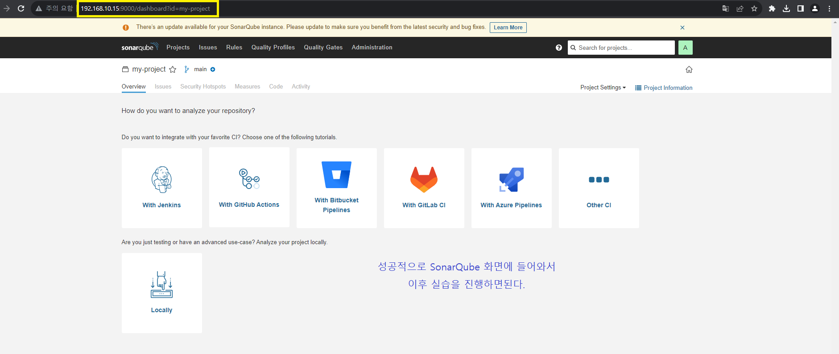

# NFS 설치

## 1.NFS 서버 설치